Проект



**АГЕНТСТВО ПО ОХРАНЕ КУЛЬТУРНОГО НАСЛЕДИЯ**

**РЕСПУБЛИКИ ДАГЕСТАН**

**(Дагнаследие)**

**ПРИКАЗ**

№_____ «___»________ 2024 г.

***Об утверждении границ защитной зоны объекта культурного***

***наследия федерального значения*** ***«Крепость», XIХ в.***

***(Республика Дагестан, Ахтынский район, с. Ахты, у*** ***л. Г. Ахтынского)***

В соответствии со ст. 34.1 Федерального закона от 25 июня 2002 г. № 73-ФЗ «Об объектах культурного наследия (памятниках истории и культуры) народов Российской Федерации» и Положением об Агентстве по охране культурного наследия Республики Дагестан, утвержденным постановлением Правительства РД от 18 ноября 2016 г. № 342,

**ПРИКАЗЫВАЮ:**

1. Утвердить границы защитной зоны объекта культурного наследия федерального значения «Крепость», XIХ в., расположенного по адресу: Республика Дагестан, Ахтынский район, с. Ахты, ул. Г. Ахтынского регистрационный номер в АИС ЕГРОКН 051710761470006, согласно приложению № 1 к настоящему приказу.
2. Утвердить режим использования земель в границах защитной зоны объекта культурного наследия федерального значения «Крепость», XIХв., согласно приложению № 2 к настоящему приказу.
3. Консультанту отдела надзора, сохранения и использования объектов культурного наследия регионального значения Алиевой Н.М. обеспечить размещение настоящего приказа на официальном сайте Агентства по охране культурного наследия Республики Дагестан, в информационно-телекоммуникационной сети «Интернет» (<http://dagnasledie@e-dag,ru/>).
4. Начальнику отдела по работе с единым государственным реестром объектов культурного наследия Аллаеву Н.М. обеспечить направление настоящего приказа в Управление Федеральной службы государственной регистрации, кадастра и картографии по Республике Дагестан для регистрации ограничений (обременений) прав в Едином государственном реестре недвижимости.
5. Контроль за исполнением настоящего приказа оставляю за собой.

**И.о. руководителя Х.З. Харбилов**

Приложение № 1

к приказу Агентства по охране

культурного наследия

Республики Дагестан

от «___» ___________ 2024 г. № ____

**Описание границ защитной зоны объекта культурного наследия федерального значения «Крепость», XIХ в.**

В соответствии с частью 3 статьи 34.1. Федерального закона «Об объектах культурного наследия (памятниках истории и культуры) народов Российской Федерации» от 25.06.2002 г. № 73-ФЗ установить защитную зону объекта культурного наследия федерального значения «Крепость», XIХ в., на расстоянии 100 метров от внешних границ территории памятника.

Границы территории объекта культурного наследия проходят:

Северная граница от поворотной точки 1 проходит в северо-восточном направлении через поворотные точки 2 и 3, делающие изгиб, до поворотной точки 4. Общая длина северной границы от поворотной точки 1 до поворотной точки 4 составляет 264 м.

Восточная граница от поворотной точки 4 проходит в юго-восточном направлении до поворотной точки 5. Общая длина северной границы от поворотной точки 4 до поворотной точки 5 составляет 106 м.

Южная граница от поворотной точки 5 проходит в юго-западном направлении до поворотной точки 6. Общая длина северной границы от поворотной точки 5 до поворотной точки 6 составляет 127 м.

Западная граница от поворотной точки 6 проходит в северо-западном направлении через поворотные точки 7,8 и 9, делающие изгиб, до поворотной точки 1. Общая длина северной границы от поворотной точки 7 до поворотной точки 1 составляет 138 м. Западная граница замыкает контур.

Условные обозначения:

|  |  |
| --- | --- |
| **______** | Границы территории объекта культурного наследия. |
| 1-4 | Характерные (поворотные) точки границ территории объекта культурного наследия |

Координаты характерных (поворотных) точек к карте

(схеме) границы территории объекта культурного наследия федерального значения «Крепость», XIХ в.

|  |  |  |
| --- | --- | --- |
| Обозначения характерных (поворотных) точек | Координаты характерных (поворотных) точек в местной системе координат (МСК-05) | |
| X | Y |
| 1 | 50273,20 | 371004,94 |
| 2 | 50346,54 | 371106,17 |
| 3 | 50352,48 | 371111,04 |
| 4 | 50283,19 | 371223,77 |
| 5 | 50176,96 | 371217,80 |
| 6 | 50167,87 | 371091,11 |
| 7 | 50225,94 | 371051,75 |
| 8 | 50238,37 | 371041,68 |
| 9 | 50261,77 | 371010,48 |
| 1 | 50273,20 | 371004,94 |

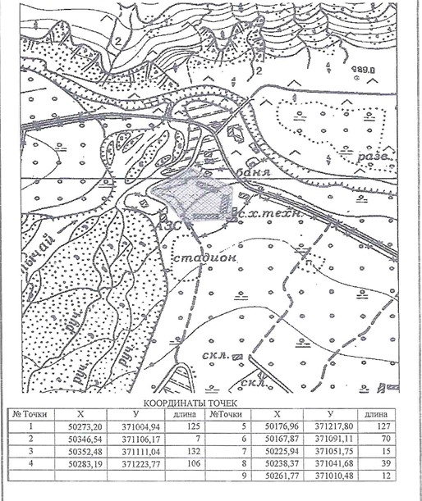

Приложение № 2

к приказу Агентства по охране

культурного наследия

Республики Дагестан

от «___» ___________ 2024 г. № ____

**Режим использования территории объекта культурного наследия федерального значения «Крепость», XIХ в.**

В границах защитной зоны объекта культурного наследия:

- в целях обеспечения сохранности объектов культурного наследия и композиционно-видовых связей (панорам) запрещаются строительство объектов капитального строительства и их реконструкция, связанная с изменением их параметров (высоты, количества этажей, площади), за исключением строительства и реконструкции линейных объектов.